- Уравнение Шредингера для частицы в потенциальной яме
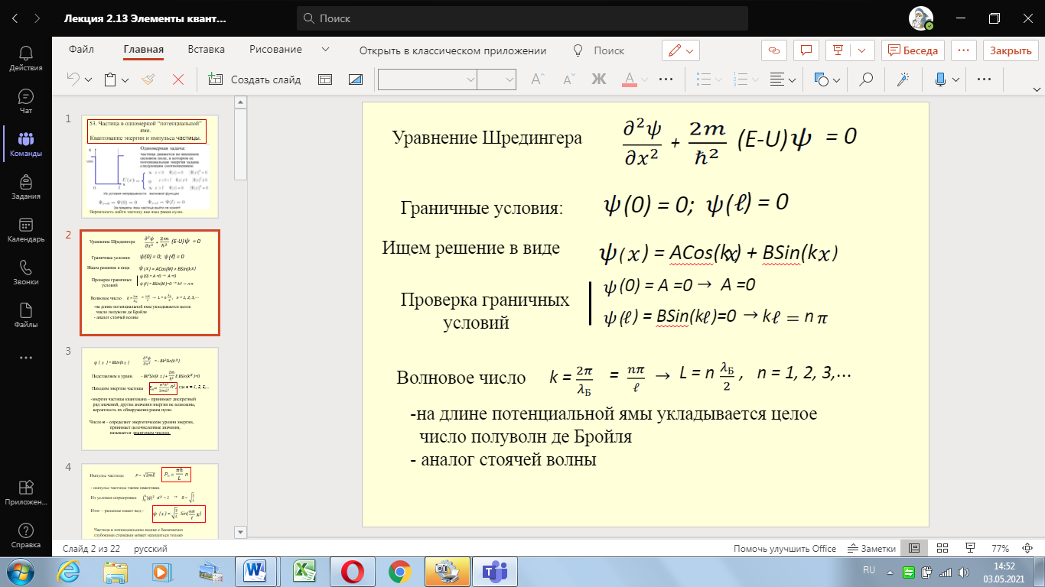
- Граничные условия для решения уравнения Шредингера
- Собственные значения энергии для частицы в потенциальной яме
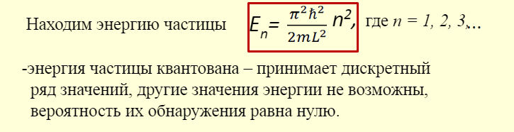
- Соотношение междк длиной ямы и длиной волны де Бройля
на длине потенциальной ямы укладывается целое число полуволн де Бройля ​
- Итоговое решение уравнения Шредингера для частицы в потенциальной яме
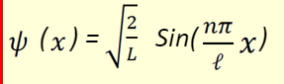
- Какое явление называется тунельным эффектом
Прохождение частицы (просачивание) через потенциальный барьер называется туннельным эффектом.
- Выражение для коэффициента прозрачности потенциального барьера
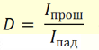
- Объяснение «пардокса тунельного эффекта»
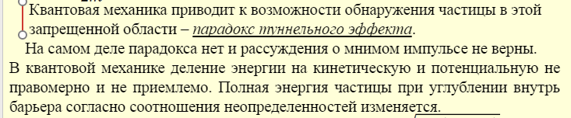
- Что показывает анализ решения уравнения Шредингера для потенциального барьера
Микрочастица имеет отличную от нуля вероятность прохождения сквозь потенциальный барьер конечной ширины
- Практическое объяснение физических явлений с помощью потенциального барьера
Туннельное прохождение сквозь потенциальный барьер лежит в основе протекания термоядерных реакций, радиоактивного α-распада.​
- Что понимают под линейным гармоническим осцилятором
Линейный гармонический осциллятор – это система, совершающая одномерное движение под действием квазиупругой силы.
- Уравнение Шредингера для квантового гармонического осцилятора

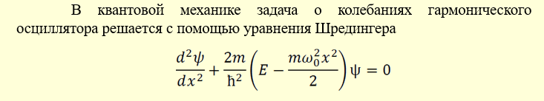 ​

- Основные выводы из решения уравнения Шредингера для квантового осциллятора
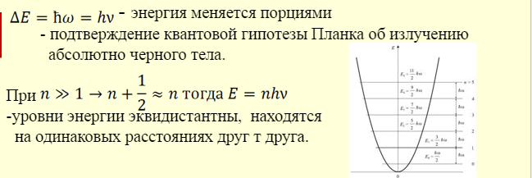
- В чем принципиальное отличие классического и квантового осцилляторов.
Полная энергия классического гармонического осциллятора может принимать любые положительные значения, начиная с . При частица покоится в начале координат. В квантовом случае результат принципиально иной. Полная энергия может принимать только дискретные значения

